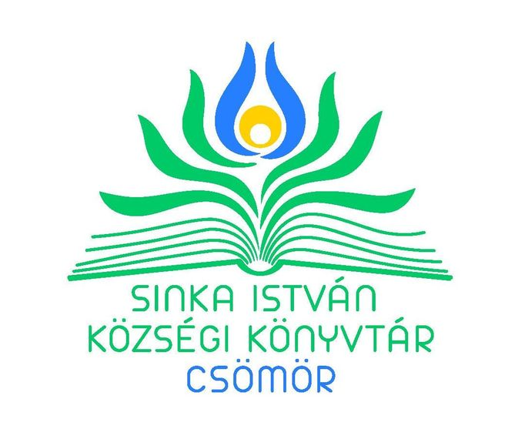

Kedves Olvasóink!
A Sinka István Községi Könyvtár, egyeztetve a tulajdonos fenntartó önkormányzattal,
2020. június 2-tól a zárva tartást a járványügyi helyzet pozitív változása miatt részlegesen feloldja a következő módon:
- A könyvtár épületébe továbbra sem lehet belépni.
- A korábban kikölcsönzött könyveket vissza lehet hozni. A bejárati ajtó elé helyezett asztalra lerakhatják a könyveket munkanapokon: hétfőnként 9-18 óra között, keddtől péntekig pedig 9-15 óráig.
- Ezeket a könyveket mindannyiunk biztonsága érdekében karanténba helyezzük 3 napra és csak ezután kerülnek vissza a polcra.
- Lehetőséget biztosítunk a kölcsönzésre. A könyvtár honlapján lévő adatbázisunk mindenki számára elérhető, meg tudják nézni, hogy milyen könyvekkel rendelkezünk. Ha ímélben, vagy telefonon előzetesen leadják kéréseiket, akkor mi összekészítjük és becsomagoljuk a könyveket. Másnap, illetve a megbeszélt időpontban kiadjuk azt. Ha pedig személyesen szeretne valaki olvasnivalót kérni, akkor a könyvtár bejárata előtti területen, szabad téren tudják azt megvárni.
- Az olvasók és az itt dolgozók védelme érdekében kérünk mindenkit, hogy a könyvek leadásakor-átvételekor szájmaszkot viseljenek.
- A könyvtár elérhetőségei a következők:
konyvtarcsomor.hu
28/744-443 (kölcsönzési időben)
konyvtar@csomor.hu

Ez a részleges nyitvatartás július 31-ig, ill. visszavonásig érvényes.
A nyári szünet pedig augusztus hónapban várható.

Mindenkinek jó egészséget kívánok!
Veresné Boda Mária
könyvtárvezető
Csömör, 2020. május 25.

